深圳实验学校高中部高三数学（理）周三滚动训练题十二
2011．12.7
（时间：100分钟 满分：120分)
一、选择题：本大题共8小题，每小题5分，共40分．
1. 已知空间向量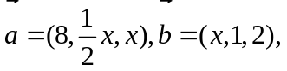，其中，若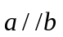，则 （ ）
A．0 B.2 C. 4 D. 8
2. 把边长为1的正方形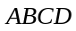沿对角线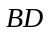折起形成三棱锥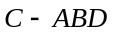的主视图与俯视图如图所示，则侧视图的面积为 （ ）
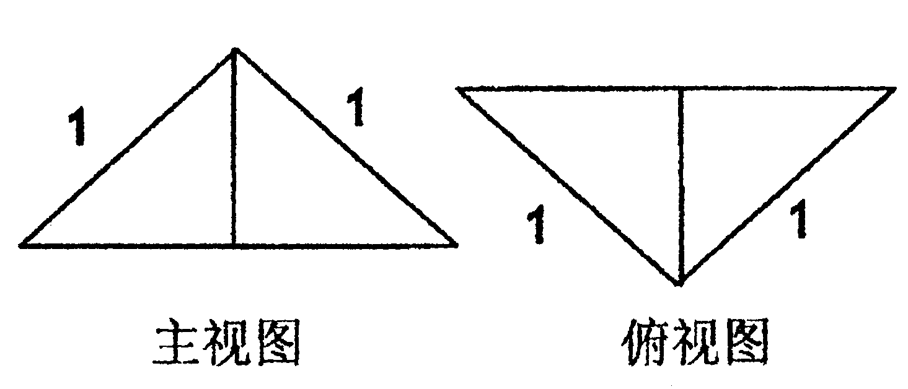
A． B.
C. D.

3．设、是两条不同的直线，、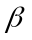是两个不同的平面，是下列命题中正确的是 （ ）
A．若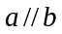，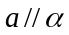，则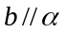 B．若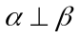，，则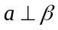
C．若，，则 D．若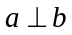，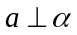，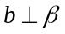，则

4．在长方体ABCD-A₁B₁C₁D₁中，底面是边长为2的正方形，高为4，则点A₁到截面AB₁D₁的距离是 （ ）
A . B. C.  D. 
5．正方体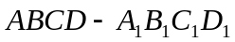中，为的中点，为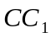的中点，异面直线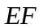与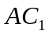 所成角的余弦值是 （ ）
A . 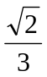 B. 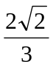 C. 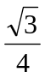 D. 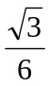
6．已知正四棱锥P-ABCD的棱长为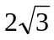a，侧面等腰三角形的顶角为30°，则从点A出发环绕侧面一周后回到A点的最短路程等于 （ ）
A . 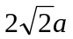 B. 4a C. 6a D. 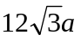
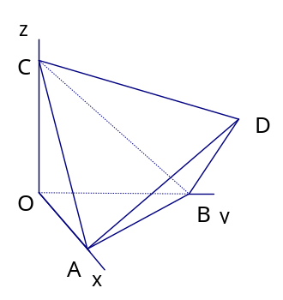
7．如图，正四面体的顶点，，分别在两两垂直的三条射线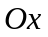， 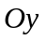，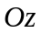上，则在下列命题中，错误的为 ( )
A．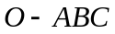是正三棱锥 B．二面角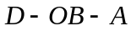为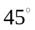 . 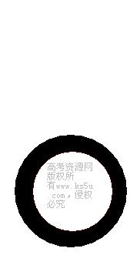
C．直线与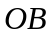所成的角是 D．直线∥平面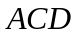

8. 有四根长都为2的直铁条，若再选两根长都为a的直铁条，使这六根铁条端点处相连能够焊接成一个三棱锥形的铁架，则a的取值范围是 ( )
A．（0,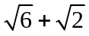） B．（1,） C． (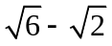,） D． （0,）

二、填空题：本大题共6小题，每小题5分，共30分．
9. 在空间直角坐标系中，已知点A（1，0，2），B(1，-3，1)，点M在y轴上，且M到A与到B的距

离相等，则M的坐标是_______________.

10. 已知a=(3,1,5), b=(1,2,−3), 向量c与z轴垂直，且满足c⋅a=9, c⋅b=−4，则c= _____

11．水平桌面α上放有4个半径均为2R的球,且相邻的球都相切(球心的连线构成正方形).在这4个球的上面放1个半径为R的小球,它和下面4个球恰好都相切,则小球的球心到水平桌面α的距离是 .
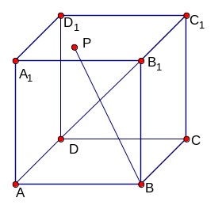
12. 如图，正方体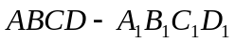中，P是平面
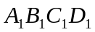上点。若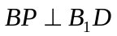 ，则点P在表面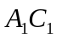
内（包括边界）的运动轨迹是 .

13．表面积为 的正八面体的各个顶点都在同一个球面上，则此球的体积为______________.

14. 设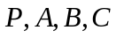是半径为2的球面上四个不同的点，且满足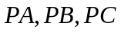两两互相垂直，则
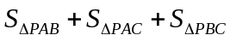的最大值是__________.

三、解答题：本大题共5小题，共50分．要求写出文字说明、证明过程和演算步骤．
15．（本题满分10分）
四棱锥P-ABCD中，PD⊥平面ABCD，PA与平面ABCD所成的角为60°，在四边形ABCD中，∠D=∠DAB=90°，AB=4，CD=1，AD=2。
（1）建立适当的坐标系，并写出点B、P的坐标；
（2）求异面直线PA与BC所成的角的余弦值；；
（3）若PB的中点为M，求证：平面AMC⊥平面PBC。
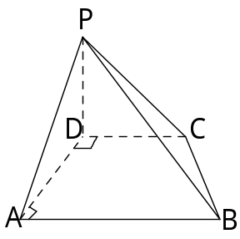

16．（本题满分10分）
在等差数列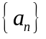中，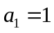，前项和满足条件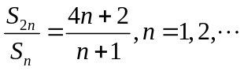，
（Ⅰ）求数列的通项公式；
（Ⅱ）记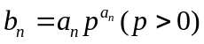，求数列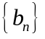的前项和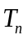。

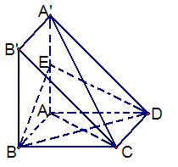

17．（本题满分10分）
如图，四边形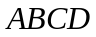与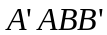都是边长为的正方形，
点E是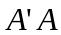的中点，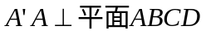
(1) 求证：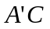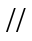平面BDE；
(2) 求证：平面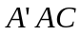⊥平面BDE
(3) 求平面BDE与平面ABCD所成锐二面角的正切值。

18．（本题满分10分）
如图所示，在矩形ABCD中，AB=4，AD=2，E是CD的中点，O为AE的中点，以AE为折痕将△ADE向上折起，使D到P，且PC=PB
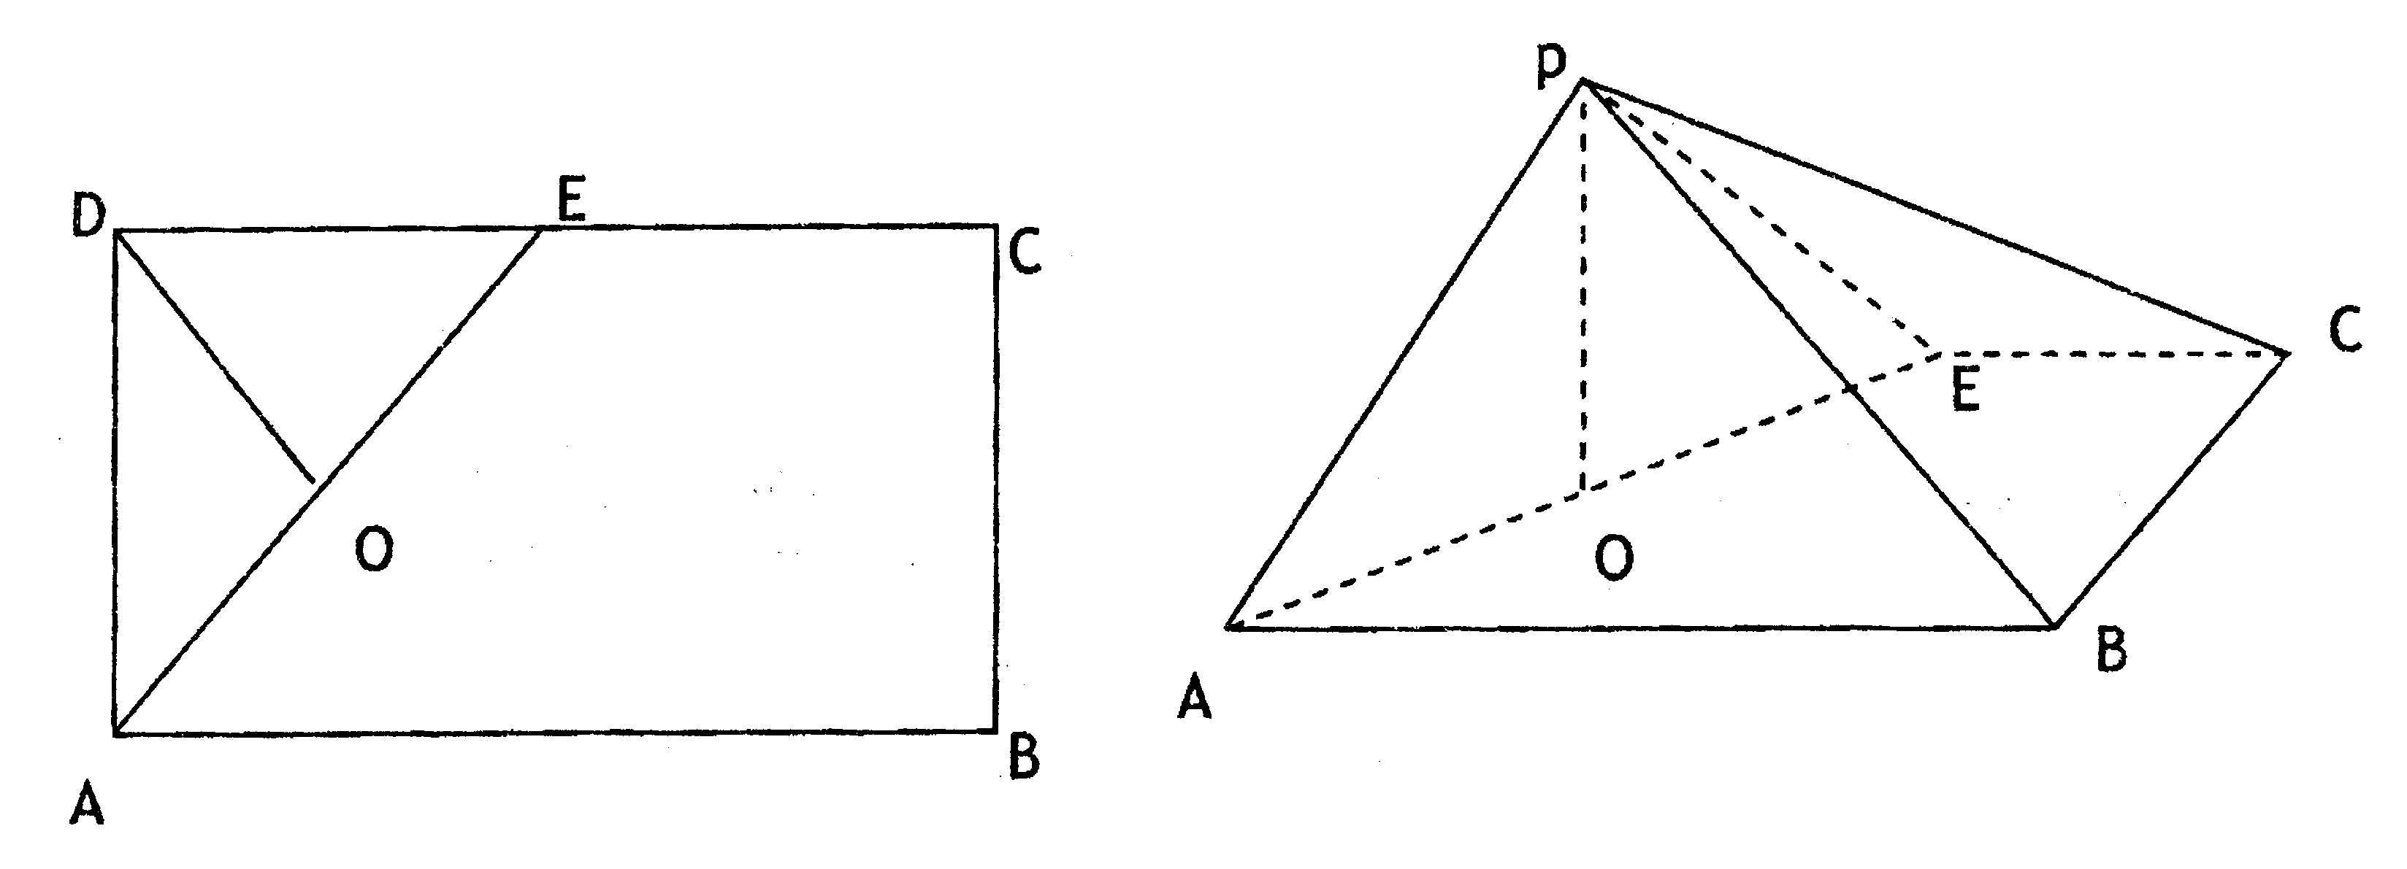
（1）求证：PO⊥面ABCE； （2）求AC与面PAB所成角的正弦值.

19．（本题满分10分）
已知函数f(x)=－x+8x,g(x)=6lnx+m
（Ⅰ）求f(x)在区间[t,t+1]上的最大值h(t);
（Ⅱ）是否存在实数m，使得y=f(x)的图象与y=g(x)的图象有且只有三个不同的交点？若存在，求出m的取值范围；，若不存在，说明理由。

深圳实验学校高中部高三数学（理）周三滚动训练题十二
答题卷 2011 .12.7
班级 姓名 成绩
一、选择题：本大题共8小题，每小题5分，共40分．
题号 | 1 | 2 | 3 | 4 | 5 | 6 | 7 | 8
答案
二、填空题：本大题共6小题，每小题5分，共30分．
9． ； 10． ； 11． ；

12． ； 13． ； 14． ．
三、解答题：本大题共5小题，共50分．要求写出文字说明、证明过程和演算步骤．
15．（本题满分10分）
【解】

16．（本题满分10分）
【解】

17．（本题满分10分）
【解】

18．（本题满分10分）
【解】

19．（本题满分10分）
【解】

